Bestimmung der Solarkonstanten
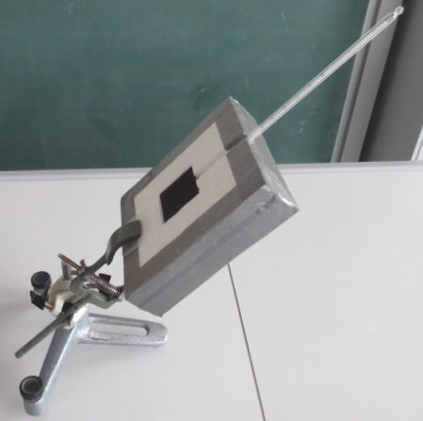
Material:
Geschwärzter Alublock
Styroporisolation
Thermometer
Stativmaterial
Stoppuhr

Waage

Durchführung:
Bilder: S. Hanssen
Es wird die Energie (∆E_{Gesamt}) ermittelt, die der Alublock mit der Fläche A bei der Bestrahlung der Sonne über eine bestimmte Zeitspanne ∆t aufnimmt. Während er Wärmeenergie aufnimmt (∆E_{Erwärmung}) strahlt er gleichzeitig wieder Energie ab. Die abgestrahlte Energie wird separat beim Abkühlungsprozess bestimmt (∆E_{Abkühlung}) und muss anschließend addiert werden.
Die Energie, die der Block von der Sonne aufnimmt, ist dann:
∆E_{Gesamt} = ∆E_{Erwärmung} + ∆E_{Abkühlung}
Der Alublock wird in der Styroporisolation abwechselnd in der Sonne erwärmt und im Schatten wieder über die gleiche Zeit abgekühlt und dabei jeweils die Anfangstemperatur (ϑ_{A}) und Endtemperatur (ϑ_{E}) bei festgelegten Zeitspannen ∆t (z.B. 5 Minuten) gemessen und der (positive) Temperaturunterschied ∆ϑ berechnet.
Die zugeführte Energie (∆E_{Erwärmung}), bzw. abgegebene Energie (∆E_{Abkühlung}) berechnet sich jeweils durch ∆E = c_{Al} ∙ m_{Al} ∙ ∆ϑ
c_{Al} = 896 J/(kg·K) (spezifische Wärmekapazität von Aluminium)
m_{Al} = ………. kg (Masse des Aluminiumblocks)
Stelle den Block mithilfe des Stativmaterials so in die Sonne, dass die Sonnenstrahlen senkrecht auf die schwarze Fläche des Alublocks treffen (Schattenwurf betrachten!). Während der Durchführung muss das System etwas nachgeführt werden.
Führe mehrere Messungen durch und erstelle jeweils Tabellen nach folgendem Muster:
Messung Nr.:…...
 | ϑ_{A} in °C | ϑ_{E} in °C | ∆ϑ in K | ∆E = c_{Al} ∙ m_{Al} ∙ ∆ϑ
Erwärmung
Abkühlung
∆ E_{Gesamt} =

Bestimme einen Mittelwert aller Gesamtenergien (∆E_{Mittel}).
∆E_{Mittel}
A ∙ t
Die Solarkonstante berechnet sich nun zu: S₀ =

Vergleiche Dein Ergebnis mit dem Literaturwert und erläutere Gründe für die Abweichung.

